PRESSEMITTEILUNG

IFGS-1822TF: Industrieller Ethernet Switch mit zwei Gigabit Uplink Ports

FREIE FAHRT FÜR DATEN

Maschinen- und Anlagennetze benötigen schnelle Ethernet-Verbindungen. An den Knotenpunkten kommen häufig Multi-Port Ethernet Switches zum Einsatz. Diese Switches verfügen meist nur über einen 100 Mbit Uplink-Port, durch den sich die Daten aller Verbindungen "quetschen", was zu Verzögerungen führt.
Der industrielle Ethernet Switch IFGS-1822TF bietet eine Lösung für dieses Problem. Er stellt für seine 16 Fast Ethernet Ports zwei Gigabit Uplink Ports zur Verfügung, die aufgrund ihrer höheren Übertragungsgeschwindigkeit eine "freie Fahrt für die Daten" ermöglichen. Der Uplink kann wahlweise in Kupfer oder Glasfaser (Combo-Port) ausgeführt werden.
Für den Einsatz im industriellen Umfeld ist der IFGS-1822TF bestens gerüstet. Er verfügt über einen erweiterten Temperaturbereich von -40°C bis +75°C, ein robustes Metallgehäuse, 6kV ESD-Schutz und einen Weitbereichsspannungseingang von 12 bis 48VDC. Ausserdem erfüllt er den Energy Efficient Ethernet (EEE) Standard nach IEEE 802.3az. Der Switch lässt sich auf der DIN-Schiene und an der Wand montieren.

Wörter: 156
Zeichen: 1150 (mit Leerzeichen)
Bild: Spectra-IFGS-1822TF-Industrieller_Ethernet_Switch.jpg

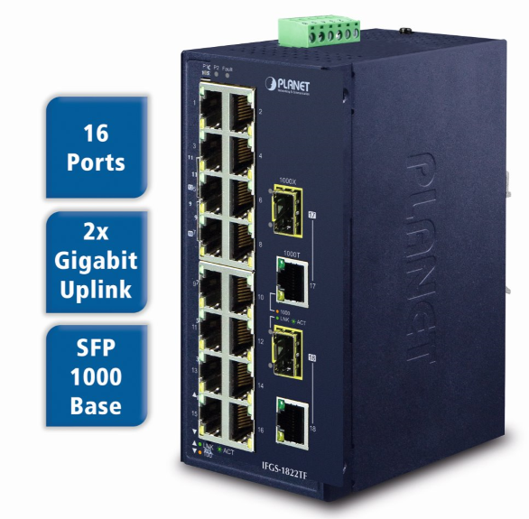

Ansprechpartner PR:
Roger Bärlocher
Tel.: +41 (0) 277 10 50
E-Mail: info@spectra.ch

